**ČESKÝ JAZYK**

1. **Nad jednotlivá slova básničky napište číslicí, o který slovní druh se jedná**.

Perníková chaloupka

6.

„Odkud ten náš holub letí?“ „Letím z lesa, milé děti, vrků, vrků.“

3.

„Cos tam viděl, holoubku?“ „Jednu perníkovou chaloupku, u černého smrku.“

6. 6. 5. 9. 5.

„Viděls také Mařenku?“ „Jakpak by ne, holenku. Viděl jsem ji s Jeníkem,

3.

krmili se perníkem.“

1. **Označte barevně správně počáteční písmeno.**

(t/T)eta (k/K)lára, (h/H)rad (k/K)arlštejn, (h/H)ora (s/S)něžka, (k/K)ůň (š/Š)emík, (ř/Ř)eka (v/V)ltava, (k/K)ocour (m/M)ikeš, (k/K)amarád (r/R)oman, (m/M)ěsto (p/P)raha

1. **Označte slovesa. Dejte je do rámečku.**

ty, čte, její, běháme, za, měsíc, skákat, dobře, napíšeš, příliš, čtení

1. **Z přídavných jmen tvořte příslovce:**

dobrý - _________________ pěkný - _____________________

pečlivý - _________________ snadný - ___________________

1. **Ze sloves tvořte podstatná jména:**

plavat - _________________ číst - _________________

létat - __________________ učit se - _________________



1. **Ze všech řad vyjmenovaných slov vyberte slovesa (zvýrazněte je) a napište je seřazená podle abecedy**

B: být, bydlit, obyvatel, byt, příbytek, nábytek, dobytek, obyčej, bystrý, bylina, kobyla, býk, Přibyslav

L: slyšet, mlýn, blýskat se, polykat, plynout, plýtvat, vzlykat, lysý, lýtko, lýko, lyže, pelyněk, plyš

M: my, mýt, myslit, mýlit se, hmyz, myš, hlemýžď, mýtit, zamykat, smýkat, dmýchat, chmýří, nachomýtnout se, Litomyšl

P: pýcha, pytel, pysk, netopýr, slepýš, pyl, kopyto, klopýtat, třpytit se, zpytovat, pykat, pýr, pýřit se, čepýřit se

S: syn, sytý, sýr, syrový, sychravý, usychat, sýkora, sýček, sysel, syčet, sypat

V: vy, vysoký výt, výskat, zvykat, žvýkat, vydra, výr, vyžle, povyk, výheň

Z: brzy, jazyk, nazývat, Ruzyně



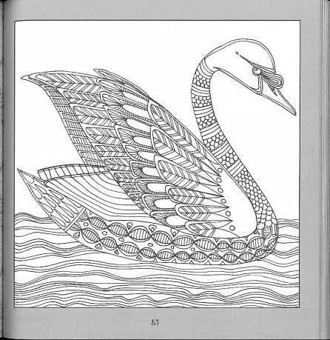

1. **Vyhledejte a zvýrazněte podstatná jména. Převeďte je do základního tvaru a napište do sloupečku podle toho, o který rod se jedná.**

Po dálnici projede každý den mnoho aut. Připravte si na lavici sešity, pouzdro a učebnici. Přinesli jsme z lesa košík hříbků. Na sluníčku se vyhřívalo mourovaté kotě. Potřebuji pravítko. Na louce se pase stádo ovcí. Opište z tabule všechna čísla. Na komíně u cihelny hnízdí čápi.

1. **Ve větách najděte ukrytá vyjmenovaná slova:**

Vosy se lepí na med. __________________

Své losy Týna pečlivě opatruje.__________________

Celou dovelenou chodili po vykopávkách. _________________________

Tento sloh my zvládneme snadno.________________________

Živelné pohromy slitování nemají s ničím._______________________

Už byl okraden sedmý chatař.______________________________

Zúčastnil se výroby v ateliéru.__________________________________

Teplá voda možná by tekla v kuchyni._____________________________

Četl si různé názvy katalogů. _______________________________

Od té doby čejky už nepřiletěly. _____________________________

Ztratil tatínkovy drahé hodinky. ______________________________

Té hrozby strýc nedbal.___________________________________

V koutě stál malý kolovrat.___________________________

Plné stoly žebráci neznají.______________________________

Nalezl tam stopy telat.________________________________

Prohlíželi si nádherné stropy katedrál._________________________

**MATEMATIKA**

1. A) Vlak odjel z Brna v 5:55, do Prahy přijel v 8:13. Jak dlouho trvala jízda

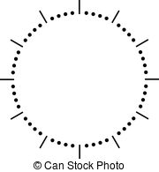

Jízda trvala ________________________________________.

B) Vlak jel z Ostravy do Brna 2 hod 25 min. Do Brna dorazil ve 13:27. V kolik hodin

 vyjel z Ostravy?

Vlak vyjel z Ostravy v ________________________________ .

C) Vlak vyjel z Prahy ve 22:10, do Katovic přijel v 6:12. Jak dlouho trvala jízda?



Jízda trvala ________________________________________.



Vít: Bratr mého rodiče je mým strýcem. …………………

Hanka: Matka mého strýce je mou babičkou. ………………..

Ivan: Syn mé babičky je mým strýcem. …………………….

Keren: Každá moje teta je i Jakubovou tetou. …………………..

1. **Vypočítejte (podle uč. str. 94 cv. 4):**



1. **Doplňte tak, aby byl součet tří čísel v každém obdélníku 3 x 1 (vodorovně i svisle) 10. Úloha má více řešení. Najděte to, v němž je součet všech 16 čísel tabulky a) 50; b) 51; c) 60.**



**TABULKA NÁSOBKŮ**



…………………………………………………………………………………………………………………………………………….



**PRVOUKA**

**POPIS STAVBY TĚLA ŽIVOČICHŮ**

**SAVCI**

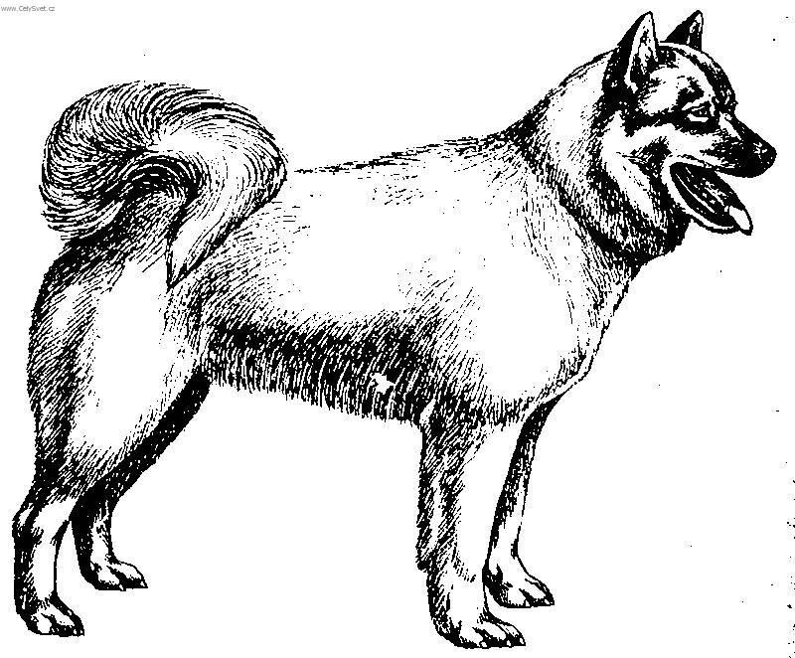

*Nápověda: přední končetiny, tlama, trup, oči, zadní končetiny, ocas, krk, čenich, uši, hlava*

**PTÁCI**

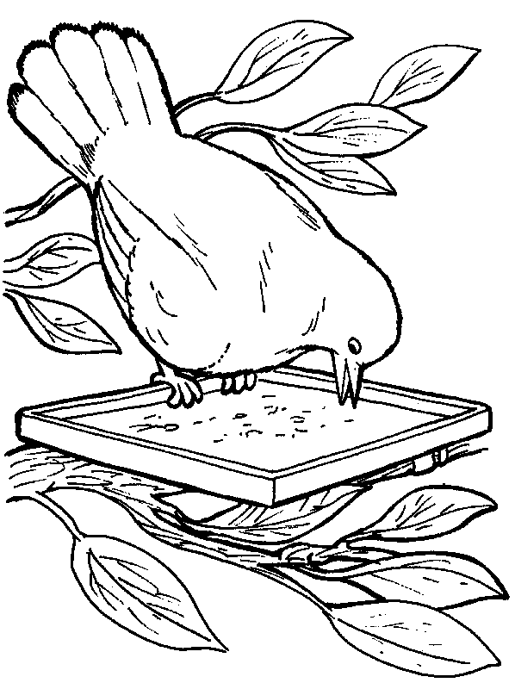

*Nápověda: končetiny (pařáty), ocas, zobák, hlava, trup, křídla, oko*

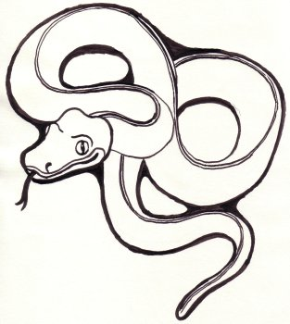

**PLAZI**

*Nápověda: ocas, hlava, trup*

**RYBY**

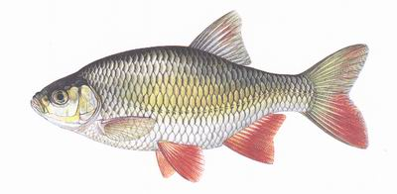

*Nápověda: ocasní ploutev, hlava, hřbetní ploutev, břicho, hřbet, břišní ploutev, žábry*

**HMYZ**

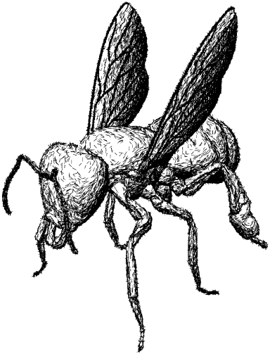

*Nápověda: zadeček, křídla, hruď, tykadla, hlava, nohy*

**OBOJŽIVELNÍCI**

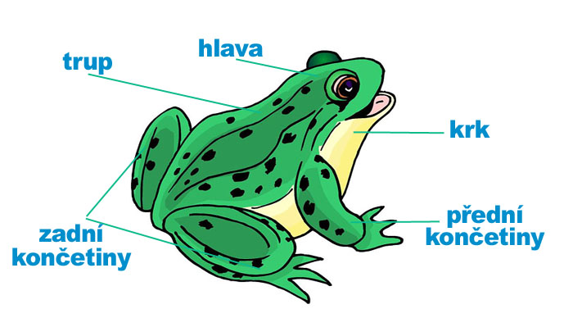

*Nápověda: zadní končetiny, hlava, trup, přední končetiny, krk*